Какие документы по сотрудникам сдать в декабре в военкомат

До начала нового года согласуйте с военкоматом два документа: приказ об организации воинского учета и план работы по ведению воинского учета. Также пройдите сверку и заполните карточку учета организации. Сроки, подсказки и актуальные формы документов собрали в таблице. В конце статьи найдете образцы приказа и плана работ, которые от вас ждут в военкомате.
Что нужно сдать в военкомат до 2025 года
Документы | Где взять форму и как заполнить | В какой срок подать в военкомат
Приказ об организации воинского учета в 2025 году | Составьте по форме из приложения № 4 к Методическим рекомендациям Минобороны от 11.07.2017. Проект приказа согласуйте с военкоматом. Закрепите в приказе перечень работников, которые в 2025 году будут отвечать в вашей компании за воинский учет. Воспользуйтесь нашим образцом | Общий срок — не позднее 31 декабря (п. 39 Методических рекомендаций). Но так как этот день приходится на новогодние каникулы, безопаснее сдать приказ заранее — в любой рабочий день до конца декабря
План работы по ведению воинского учета в 2025 году | План составьте по форме из приложения № 17 к Методическим рекомендациям. Включите в него все мероприятия по воинскому учету, которые обязаны выполнить в течение года. Напротив каждого мероприятия сделайте отметки о том, когда и как часто будете его проводить | В день, когда будете сдавать приказ об организации воинского учета
Карточка учета компании по форме № 18 | Шаблон можно взять из письма Минкультуры от 21.10.2015 № 344-01-39-ВА. Карточку заполните с двух сторон и составьте в трех экземплярах. Укажите всех военнообязанных работников независимо от места воинского учета | В день, когда будете сдавать приказ об организации воинского учета
Отчет о численности работников в запасе по форме № 6 | Обычно шаблон берут из письма Минкультуры № 344-01-39-ВА, но единого бланка нет. Оптимальный вариант — использовать форму, которую порекомендуют в вашем военкомате. По содержанию форма № 6 конкретизирует сведения из карточки учета компании по форме № 18 | В день, когда будете сдавать приказ об организации воинского учета
Списки работников для сверки с военкоматом | Форма есть в приложении № 23 к Инструкции, утвержденной приказом Минобороны от 22.11.2021 № 700 | В день, когда будете сдавать приказ об организации воинского учета  1
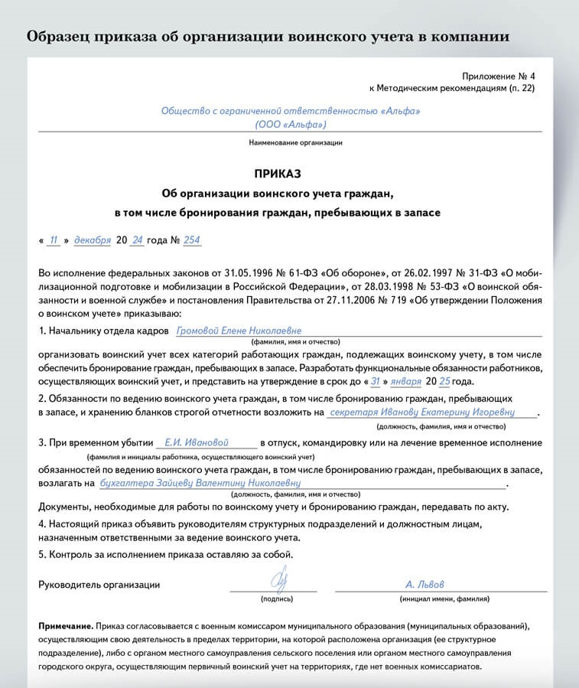

Журнал «Главбух» №23, 2024 г.

